PINTA CADA FRUTA DEL COLOR QUE CORRESPONDA

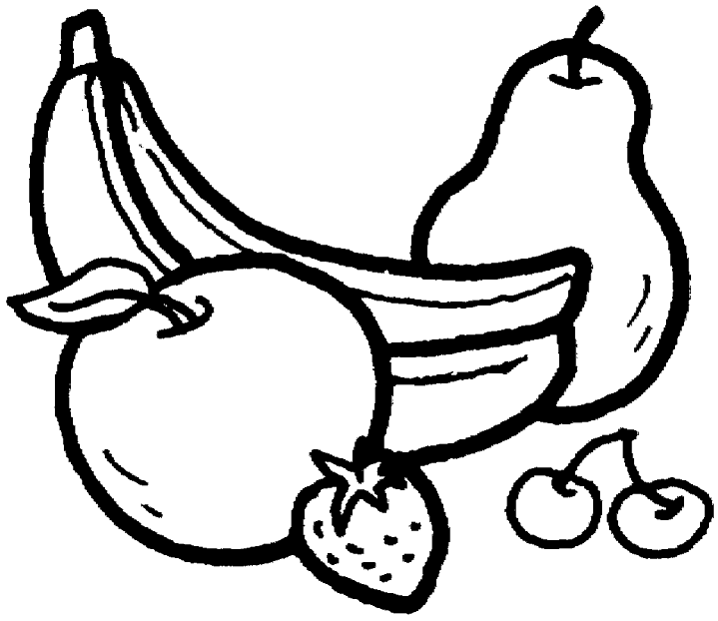

PINTA CADA FRUTA DEL COLOR QUE CORRESPONDA

